**作 者 推 荐**

**朱迪特·波尔加**

**Judit Polgár**

**匈牙利国际象棋棋手，史上最伟大女棋手**

**带着她的朱迪特·**[**波尔加**](https://baike.baidu.com/item/%E6%B3%A2%E5%B0%94%E5%8A%A0?fromModule=lemma_inlink)**方法转身投入了教育领域！**

**作者简介：**

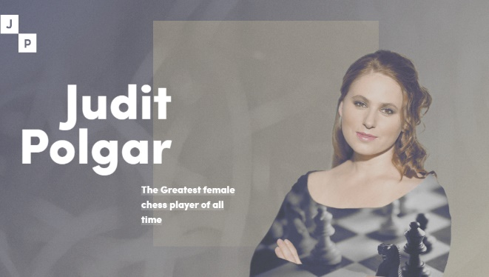

**朱迪特·[波尔加](https://baike.baidu.com/item/%E6%B3%A2%E5%B0%94%E5%8A%A0?fromModule=lemma_inlink" \t "_blank)（Judit Polgár）**，匈牙利国际象棋棋手。1976年7月23日出生于布达佩斯，是“波尔加三姐妹”的小妹，被称为“小波尔加”。自出道以来，她几乎一直参加男子比赛，并取得了相当辉煌的战绩。

      朱迪特·波尔加的父亲拉斯洛·波尔加是一位匈牙利心理学家，他对美国行为主义心理学创始人华生曾经想要做的一个实验十分感兴趣，即用不同的训练设计将不同的孩子培养成不同的人。于是，她们的父亲产生了一个大胆的想法，便赶快与未婚妻结婚生子，拿自己的孩子做了一次培养天才的“波尔加实验”。

      小波尔加从小就和两个姐姐苏珊·波尔加和索菲亚·波尔加一起接受了父亲的“波尔加试验”。小波尔加4岁开始学下国际象棋，打了30多年的国际象棋比赛，象棋成了她的第二语言。在成长过程中，她没有进学校读过一天书，却会讲五国外语；她拥有一流的逻辑判断力、想像力和心理素质，具备一个一流国际象棋棋手应当具备的所有素质。她首先下赢了她的爸爸，然后是同为象棋棋手的姐姐们。7岁时，她在一次友谊赛中击败了一位南斯拉夫特级大师；15岁时，她打破原先记录，成为了历史上最年轻的国际象棋特级大师；20岁时，她排名世界第十，成为了第一位排名世界前十的女子棋手……在她的职业生涯中，共击败了11位男性世界冠军。

然而，在进入象棋比赛前10名的十多年后，小波尔加决定放弃国际象棋比赛，把所有的知识和热情投入到教育项目中。根据科学研究以及她自己的经验：国际象棋中培养的技能很容易转移到生活中的许多领域。韧性、担当、决策、创造力和解决问题都是这个有趣游戏的基本要素。她创造出的国际象棋宫殿本身是个互动和鼓励的空间，由经过测试的教育游戏，培养孩子们内在的好奇心。让孩子们跨过虚拟世界、现实世界和国际象棋世界之间的大门。小波尔加与数十名研究人员和教育工作者一起工作了十多年，为学龄前儿童和早期学习者创造了这个沉浸式的世界，后来更是演变成为了一个成熟的教育项目——朱迪特·[波尔加](https://baike.baidu.com/item/%E6%B3%A2%E5%B0%94%E5%8A%A0?fromModule=lemma_inlink)方法。她在匈牙利、中国和其他几个地区的1000多名儿童中测试了这种方法，现在决定在全球推广。

国际象棋一直是激烈竞争、冲突和战争的隐喻。它是复杂的、战术性的，并建立在最有效地利用资源的基础上。在小波尔加漫长的职业生涯中，经历过不少高尚的战斗，也学会了热爱国际象棋的另一面: 它是包容性的，它创造机会，使人们具备专注力、记忆力、灵活性和思维敏捷性。小波尔加的使命是把国际象棋作为一种教学工具和灵感进行推广——一个全球性的有趣学习平台，使家长、老师和孩子能在情感和智力上相互联系。在2024/25年，小波尔加将热切地期待着朱迪特·[波尔加](https://baike.baidu.com/item/%E6%B3%A2%E5%B0%94%E5%8A%A0?fromModule=lemma_inlink)方法的宣传，而她的专题纪录片也即将面世，并完成一系列高调的演讲活动和媒体接触，还将与Chess.com共同努力，扩大她在社交媒体上的影响力。

**所获奖项：**

**朱迪特·波尔加因其社会、教育活动以及在国际象棋领域的成就获得了许多国内和国际奖项。**

* James Joyce Award from the UCD Literary & Historical Society (Dublin 2017)
* Order of St. Stephen (the highest state-distinction of Hungary)
* Judit Polgár was inducted to World Chess Hall of Fame in (US, 2021)
* Chess Palace received BELMA - Best European Learning Materials Award
* Fide Icon Award (2022)

**主要作品：**

**《棋宫》系列（共6册）**

**Chess Palace Series (4-6 years)**

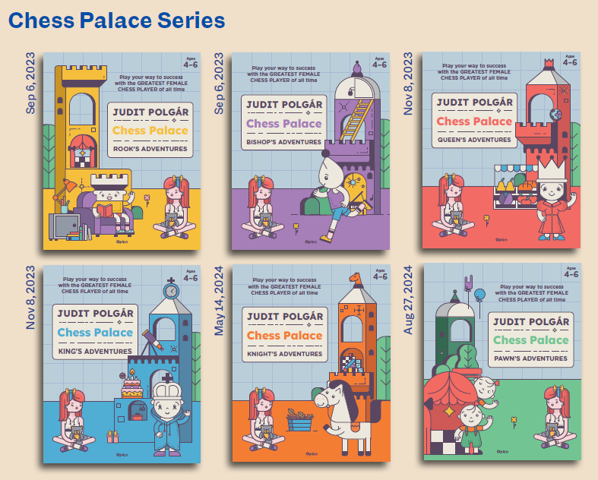

**中文书名：《棋宫》系列（共6册）**

**英文书名：Chess Palace Series**

**作 者：Judit Polgár**

**出 版 社：Openbooks**

**代理公司：Openbooks/ ANA**

**页 数：80页**

**出版时间：2024年**

**代理地区：中国大陆、台湾**

**审读资料：电子稿**

**类 型：非虚构 /知识读物**

**系列简介：**

**这套书被国际棋联倾情推荐，总共六册，36个故事，600个游戏类挑战，预计将于2024年创作完成。它旨在通过基本的国际象棋和其他益智游戏，以有趣的方式培养孩子们的记忆力，战略思维和其他技能。**

国际象棋宫是一个为4-6岁儿童设计的互动游戏空间，它创造性地代表了我们周围的世界。在这个图文并茂的互动系列丛书中，象棋宫的居民们个个都拥有一种超能力，它们活过来了！这个充满想象力的世界是由历史上最伟大的女棋手朱迪特·[波尔加](https://baike.baidu.com/item/%E6%B3%A2%E5%B0%94%E5%8A%A0?fromModule=lemma_inlink)构想出来的。象棋宫殿的幻想世界与国际象棋游戏本身之间存在着持续的相互作用。在这个鼓舞人心的环境中，孩子们的思考、解决问题和决策能力都会在迷人的冒险和现实生活中逐步发展。面对有趣的挑战时，他们能够学习到国际象棋的基本原理，比如在棋盘上导航，理解棋子的移动和如何捕获，以及国际象棋的语言。除此之外，还能够学会如何寻求挑战，获得经验，从错误中学习。朱迪特将自己的经历和童年时期养成的心态融入到了朱迪特[波尔加](https://baike.baidu.com/item/%E6%B3%A2%E5%B0%94%E5%8A%A0?fromModule=lemma_inlink)方法中，旨在支持技能的全面发展。

书中的故事、插图、棋类游戏和冒险挑战相辅相成。当孩子们从一个章节读到下一个章节，会留下新的印象，遇到新的冒险和挑战，他们在无意中一步一步取得进步。儿童的注意力、逻辑思维、创造力、动作协调能力、语言能力、情感能力和社交能力同时发展，也获得了成就感。

**主要卖点：**

**全球化：**虽然象棋宫方法已经发明了多年，并接触了成千上万的孩子，但还不够，它现在正在成为一个全球品牌和授权产品。书，游戏卡，象棋宫殿白板和在线教育材料是目前正在开发的广泛产品系列的一部分。

**优势（为什么选择棋宫系列？）：**

* 这个系列书籍是基于创新的朱迪特[波尔加](https://baike.baidu.com/item/%E6%B3%A2%E5%B0%94%E5%8A%A0?fromModule=lemma_inlink)方法，由专家，教育工作者和心理学家参与开发，侧重于全面的技能发展，以支持儿童在世界上的成功导航。
* 该系列故事为目标年龄组量身定制，让孩子们以有趣的方式发展，沉浸在童话世界中。
* 解决好玩的挑战为孩子们提供了成就感，增强了他们的自信心。
* 在象棋宫系列和父母的支持下，孩子们可以走上成为冠军的道路。

**媒体评价：**

“这是一种非常新颖的学习方法，用令人惊叹的插图和引人入胜的挑战吸引孩子们离开屏幕。波尔加用棋子来教授时间、空间、距离和动态等多维概念，这是大多数孩子都喜欢的方式。家长们也会发现这本书是标准教学工具的一个令人耳目一新和愉快的选择。全世界有这么多5-8岁的孩子在学习国际象棋，针对这一群体的书籍可能会成为巨大的畅销书。”

——Kenneth Rogoff，国际象棋大师、经济学家、《纽约时报》畅销书作者、哈佛大学公共政策教授、国际货币基金组织前首席经济学家

“这本书不仅仅是一本书，它是个人发展的体系。诚然，上面列出的许多技能，如沟通、协作和记忆，确实会得到发展，但作为一名神经科学家，我认为，这些技能的好处，尤其是在21世纪的屏幕世界背景下，会更大。《国际象棋宫》如此重要的原因在于，它将使孩子的心理活动扩展到只能想象的事件和关系中，并培养自信和内在的自我意识，这是电子游戏设计师的形象和屏幕无法带来的。”

——Baroness Susan Greenfield, 博士，CBE，神经学家，畅销书作家，广播员，牛津大学教授，英国皇家学会的第一位女性院长，上议院成员

“波尔加的《国际象棋宫殿》是我所见过的最好的国际象棋介绍。每一页都有精美的插图和精心的构思。这本书不仅向孩子们介绍国际象棋，而且还训练他们进行定量思考。这是每个想要成为国际象棋选手的年轻人的必备品。”

——John Urschel, 博士，《纽约时报》畅销书作者，巴尔的摩乌鸦队的前进攻锋手，麻省理工学院的数学助理教授

**内页插图：**

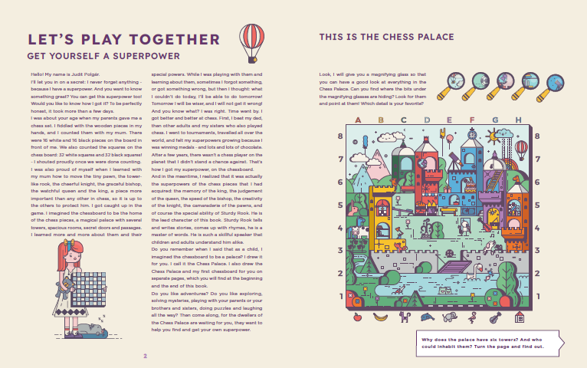

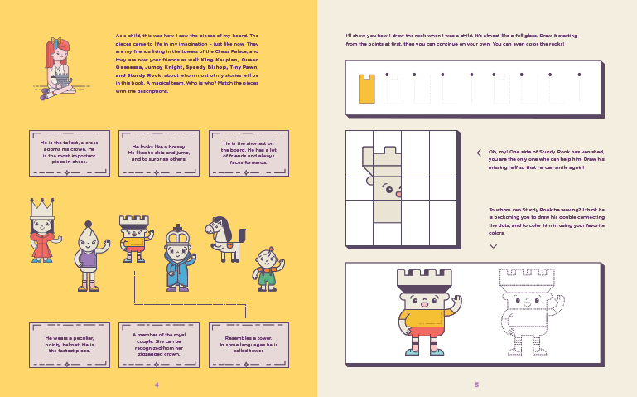

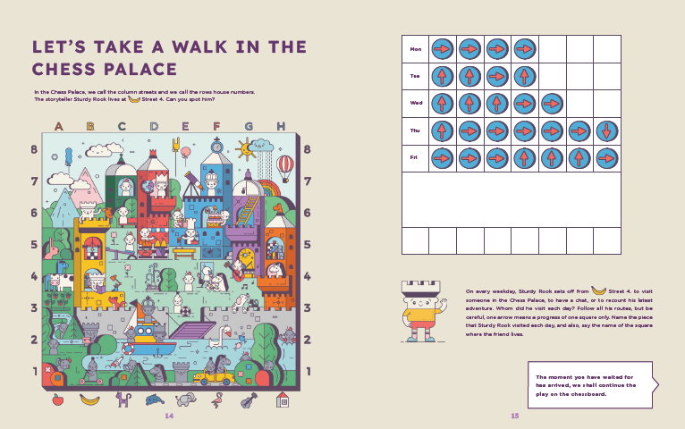

**中文书名：《如何成为冠军》**

**英文书名：****How to Be a Champion**

**作 者：Judit Polgár**

**出 版 社：Openbooks**

**代理公司：Openbooks / ANA**

**页 数：256页**

**出版时间：2023年11月**

**代理地区：中国大陆、台湾**

**审读资料：电子稿**

**类 型：非虚构 /知识读物**

**内容简介：**

朱迪特·波尔加为年轻的国际象棋选手写的一本终极指南和励志书。

许多人一直想要作者为那些刚开始学习国际象棋的人写一本书，想要了解国际象棋的来龙去脉。于是，作者写了这本书——写给读者，在某种程度上，也写给他们的兄弟姐妹、父母、祖父母和朋友，以及一切和他们一起冒险或帮助他们在这个神奇的世界中导航的人。对于已经掌握了国际象棋基础知识并想要深入探索其迷人世界的孩子们，我们强烈推荐他们阅读这本书。

**感谢您的阅读！**

**请将反馈信息发至：版权负责人**

**Email**：[Rights@nurnberg.com.cn](mailto:Rights@nurnberg.com.cn)

安德鲁·纳伯格联合国际有限公司北京代表处

北京市海淀区中关村大街甲59号中国人民大学文化大厦1705室, 邮编：100872

电话：010-82504106, 传真：010-82504200

公司网址：[http://www.nurnberg.com.cn](http://www.nurnberg.com.cn/)

书目下载：<http://www.nurnberg.com.cn/booklist_zh/list.aspx>

书讯浏览：<http://www.nurnberg.com.cn/book/book.aspx>

视频推荐：<http://www.nurnberg.com.cn/video/video.aspx>

豆瓣小站：<http://site.douban.com/110577/>

新浪微博：[安德鲁纳伯格公司的微博\_微博 (weibo.com)](https://weibo.com/1877653117/profile?topnav=1&wvr=6)

微信订阅号：ANABJ2002

